Instruktioner för Nasalt Dexdor med MAD

Förändringar sedan föregående version
Tillägg av doseringsrekommendation och varning angående samtidig användning av Klonidin. Övrig information om läkemedlet.

Bakgrund och syfte
Instruktion gäller för koncentrat till infusionsvätska Dexmedetomidin (Dexdor®) 100 µg/ml används för nasalt bruk.
Doseringsrekommendation och praktisk beskrivning av dosering av Dexdor® nasalt med MAD adapter.

Utförande
Nasal administrering ca 30 min innan pvk sättning. Sedering inträffar vanligtvis inom 10 - 15 min, med maximal effekt efter 30 - 45 min. Vid djup sedering bör barnet kissa innan administrering.
Sug/snyt vid behov bort ytligt sekret i båda näsborrarna innan administrering.
För att kunna anpassa doseringen efter patientens vikt används en engångsnippel med sprayfunktion som appliceras på en 1 mL-spruta, en Mucosal Atomization Device (MAD Nasal™). HÄLFTEN av den totala dosen ska administreras i vardera näsborren. Volymen per näsborre ska vara 0,1–0,2 ml (för barn under 15 kg är volymen 0,1 ml lämplig). Detta för att undvika att läkemedlet rinner ner i halsen och inte ger önskad effekt. För större barn innebär det att flera sprayningar sker i vardera näsborren (0,1–0,2 ml vid varje sprayning) med minst 30 sekunders mellanrum mellan varje sprayning.
MAD adaptern måste förfyllas med dexmedetomidin (ca 0,1 mL) innan den första sprayningen, detta för att korrekt dos ska administreras. Sprutan ska inte fyllas med luft bakom vätskan, för då får patienten för hög dos i och med att både förfyllnaden och volymen i sprutans spets sprayas ut. Luta barnets huvud bakåt och rikta sprutan och adaptern utåt mot näsvingarna för att optimera upptaget. Tryck in kolven snabbt och bestämt så att vätskan kommer ut som en aerosol. Samma engångsnippel kan användas till eventuella resterande sprayningar till samma patient. I dessa fall behöver inte förfyllnad ske. Kom ihåg att förfylla varje engångsnippel innan första sprayningen, eller om byte av engångsnippel sker mellan sprayningarna.
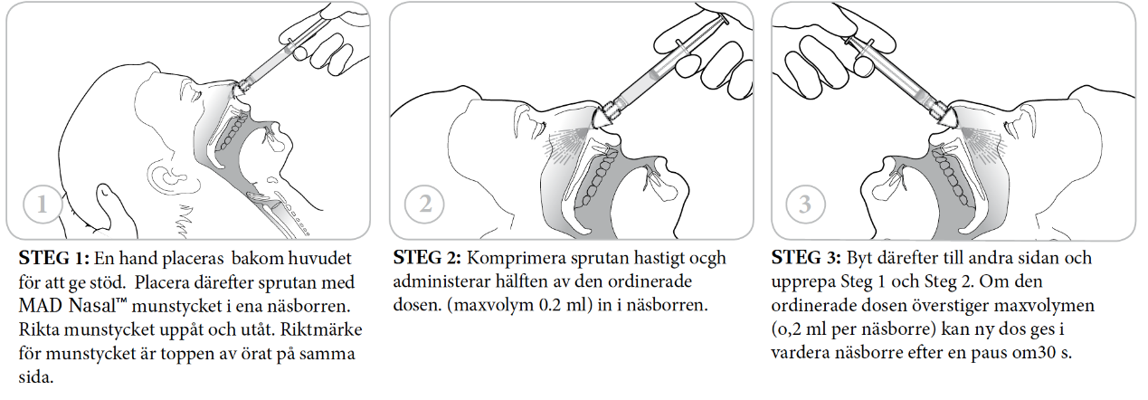
Doseringsguide
Vanligen ges inte mer än 100 mikrog/DOS. Effekt av given dos är beroende av sprayteknik. Lämplig maxdos styrs av rimlig volym för nasal administrering och barnets ålder.
Stor försiktighet krävs om Klonidin har givits de senaste 12 timmarna, risk för bradykardi.
Lätt - måttlig sedering inför procedur, ex. anläggning av PVK eller LP Barn 1 - 18 år: Vanlig dos 1 - 2 mikrog/kg. En extra dos kan ges vid ett tillfälle efter ca 30 - 45 minuter.
Djup sedering inför procedur, ex MR undersökning
Barn 1–18 år: 3 µg/kg. Vid behov kan extra 1 µg/kg ges efter 30–45 minuter. Max 5 µg/kg.

RIMLIG DOS för dexmedetomidin nasalt 100 mikrog/mL
 | 1 kg | 5 kg | 10 kg | 50 kg
1 µg/kg |  |  | 0,1 ml | 0,5 ml
2 µg/kg |  | 0,1 ml | 0,2 ml | 1 ml
3 µg/kg |  | 0,15 ml | 0,3 ml | -
Max 100 µg/dos |  |  |  | 1 ml

Vid måttlig till djup sedering och totaldoser från 3 µg/kg kontrolleras saturation och puls med POX mätare.
Övrig information
Dexmedetomidin är 8 gånger mer selektivt för alfa-2 receptorn än klonidin. Detta medför risk för bradyarytmier och initial hypertension. Yngre barn har högre risk för bradykardi jämfört med tonåringar. Tonåringar har högre risk för hypotension till följd av vasodilatation jämfört med yngre barn. Flera fall finns rapporterade till Läkemedelsverket där barn har utvecklat bradykardi flera timmar efter administreringstillfället av dexmedetomidin nasalt. Dexmedetomidin kan i låg grad absorberas även oralt. Biotillgängligheten var, i en studie gjord på vuxna, 16 % oralt. Detta bör beaktas både gällande övervakningstid samt vid val av volym för administrering.
Behandling av bradykardi
Följ lokala riktlinjer gällande vid vilken hjärtfrekvens åtgärder ska vidtas. Ett riktmärke kan vara 20 - 30 % under normalfrekvens. Klinisk erfarenhet är mycket begränsad gällande vilken behandling som bör användas.
Vid bradykardi
- Avbryt undersökningen/proceduren.
- Smärtstimulera och sätt infart. Tillkalla anestesiläkare.
- Utvärdera cirkulation inklusive kapillär återfyllnad.
- Koppla intravenös vätska, Ringer Acetat, och syrgas vid behov.
- Fortsatt kontinuerlig saturations- och EKG-övervakning. Ta täta blodtryck (initialt varje minut).
Vid cirkulationspåverkan
- Larma anestesiläkare.
- Åtgärder enligt ovan.
- Överväg atropin IV alt IM 0,01 mg/kg, max 0,5 mg.
- Flytta patienten till uppvak för övervakning.
Vid cirkulationskollaps
- Påbörja A-HLR, följ HLR-protokollet.
Ovanstående råd är framtagna i samråd med verksamheterna för Barnanestesi och Barnintensivvård vid Astrid Lindgrens barnsjukhus, Drottning Silvias barnsjukhus och Barn och ungdomssjukhuset, Skånes universitetssjukhus, Lund.
Källa e Ped-redaktionen i Västra Götalandregionen.
Medvetet avsteg från rutinen dokumenteras i Melior om rutinen är kopplad till patient. Övriga orsaker till avsteg från rutinen rapporteras i MedControlPRO.

Ansvar
VEC och VÖL ansvarar för att rutinen implementeras och efterföljs.

